Prepositions of movement (Unit 4)
Apoio ao estudo
20
Name No.: ______ Class: ________ Date: _____/ _____/ _____

As prepositions of movement são usadas para indicar movimento de pessoas ou de coisas.
Repara nas imagens e no significado das preposições em inglês.
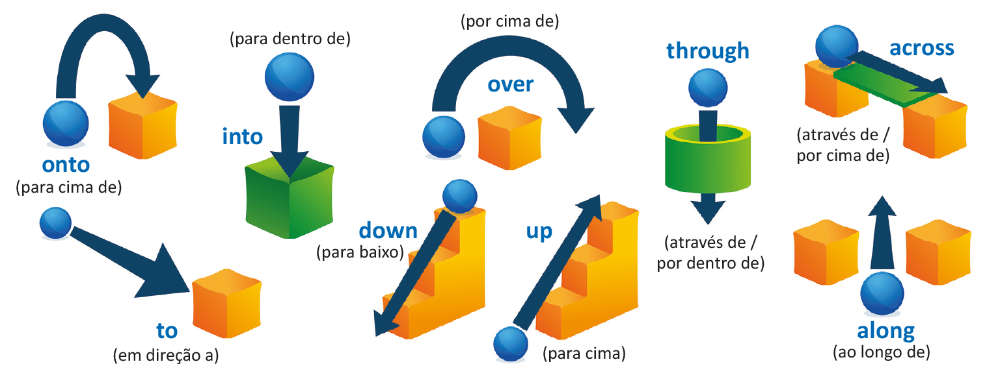
Para estudares as preposições, podes desenhar objetos no teu caderno e posicioná-los de determinada forma para as conseguires identificar (podes até colocar as setas, como no exemplo). Podes ainda fazer uma lista com as preposições em inglês, traduzi-las sem olhares para a ficha e depois verificar se está correto.
Bom estudo!
STUDY TIPS


A. Circle the correct prepositions of movement according to the pictures.
  1 |   2 |   3 | 1. The cat crawled  into / along the box.  2. I am driving  onto / through the tunnel.  3. Eddie is jumping  up / onto the sofa.
B. Look at the pictures and fill in the gaps with the prepositions of movement from the box.







1. Roger is chasing Pokémons ____________________ the streets.
2. Ray and Nina are running _____________________ the street.
They shouldn’t do that. It may be dangerous!
3. Wilson was jumping _____________________ the fence,
but it didn’t go well.
4. Sarah ran _____________________ her mother and gave
her a big hug.
over | towards | across | along

